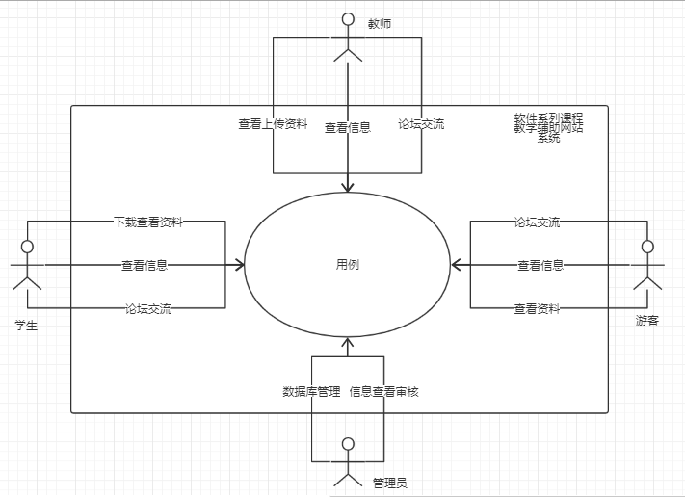

该系统以论坛的交流为主要功能，其中涉及许多的论坛上的功能，发帖、回帖、帖子加精、删帖、删留言等（游客不能发帖）。当然网站还涉及资料的上传下载查看等功能。对于管理员要负责信息的审核和数据库的更新。